19 февраля в 1 младшей группе прошло спортивное развлечение «Парная гимнастика вместе с папой»
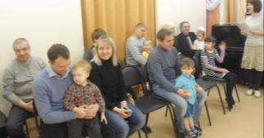
Мы выходим на площадку, начинается зарядка
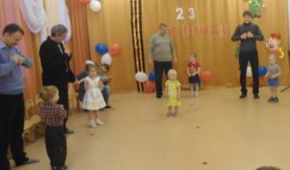
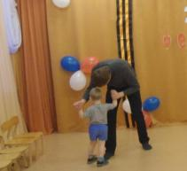

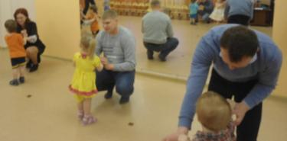
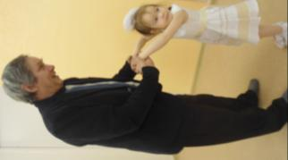 Мы пришли в чудный лес, сколько тут вокруг чудес (упражнение «Высокие деревья»)

Упражнение «Рыбка»
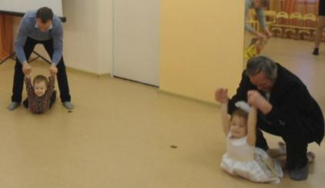
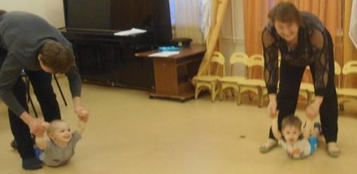

Как же речку перейти ? А вот и мостик впереди.
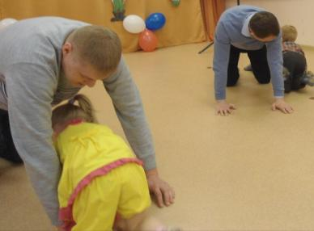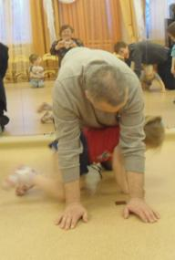
Вот и лодка у причала. Покатаемся на ней.
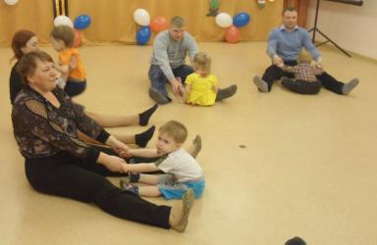
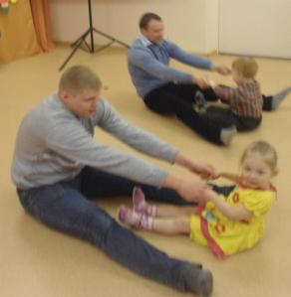

А теперь мы разомнемся и попрыгаем немножко

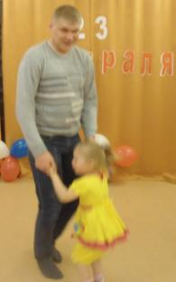
До свидания , добрый лес, полный сказочных чудес. Подружились мы с тобой , нам теперь пора домой.
